Определение у старших дошкольников сформированности
«внутренней позиции школьника».

Инструкция.
Задайте ребенку вопросы и попросите дать ответы (ответы следует записать).
Ты хочешь идти в школу?
Ты хочешь еще на год остаться в детском саду (дома)?
Какие занятия тебе больше всего нравятся? Почему?
Ты любишь, когда тебе читают книжки?
Ты сам просишь, чтобы тебе почитали книжку?
Почему ты хочешь идти в школу?
Тебе нравятся школьная форма и школьные принадлежности?
Если тебе дома разрешат носить школьную форму и пользоваться школьными принадлежностями, а в школу разрешат не ходить, то это тебя устроит? Почему?
Если мы будем сейчас играть в школу, то кем ты хочешь быть: учеником или учителем?
Во время игры в школу - что у нас будет длиннее – урок или перемена?
Обработка результатов и выводы.
Учитываются все ответы, кроме 6 и 7. При сформированной «внутренней позиции школьника» ответы на вопросы должны звучать приблизительно следующим образом:
Хочу идти в школу.
Не хочу еще на год остаться в детском саду (дома).
Те занятия, на которых учили (буквы, цифры и т. д.).
Люблю, когда мне читают книжки.
Сам прошу, чтобы мне почитали.
Нет, не устроит, хочу ходить в школу.
Хочу быть учеником.
Пусть будет длиннее урок.

4 методика.
«Веселый-грустный» (для оценки эмоционального отношения
к предстоящему процессу обучения в школе).

Проведение исследования.
На рис. 1 и 1а изображены дети в различных ситуациях, связанных со школой и учением.
Содержание рисунков.
Дети идут в школу, а один ребенок смотрит на них из окна.
Ученик у доски отвечает урок; рядом стоит учительница.
Дети в классе во время урока.
Ученик в школьном коридоре, разговаривает с учительницей.
Ребенок дома, готовит уроки.
Ученик в школьном вестибюле вблизи раздевалки.
На всех картинках нет лиц.
Попросите ребенка описать, какое, по его мнению, должно быть выражение лица у детей на картинках – веселое или грустное, и объяснить, почему. Желательно мальчикам предложить картинки с изображением мальчиков, девочкам – с изображением девочек.
Обычно дети охотно отвечают на вопросы, но если ребенок говорит «Не знаю», то в этом случае ему нужно задать дополнительные вопросы: «Как ты думаешь, что здесь вообще происходит? Кто это нарисован?» и т.п.
Выводы.
Эмоционально неблагополучными, тревожными считаются ответы примерно такого содержания:
♦ у мальчика, который смотрит из окна, очень грустное лицо, так как он плохо учился и его наказали;

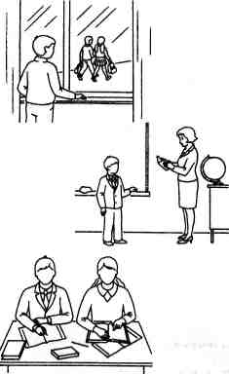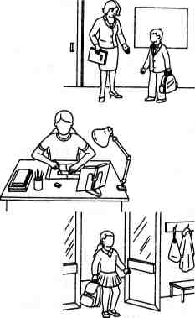

Рис.1. Рис. 1а.
- мальчика вызвали к доске отвечать урок, а он не подготовился, не знает, что говорить, поэтому у него грустное лицо;
- у этого мальчика грустное лицо, так как учительница поставила ему двойку;
- мальчика ругают за плохое поведение, поэтому он такой грустный;
- мальчик выполняет домашнее задание, но задано очень много и он боится, что не успеет все сделать; поэтому он грустный;
- мальчик грустный, он опоздал в школу, теперь его будут ругать.
- Ответы, в которых описывается веселый или серьезный ребенок, отражают позитивную настроенность и оцениваются как эмоционально благополучные.
- Если ребенок (испытуемый) дает 5-6 «тревожных» ответов, то это свидетельствует о том, что он «болезненно» относится к предстоящему поступлению в школу, для него этот этап в жизни связан с сильными эмоциональными переживаниями.

